

Aspect radiologique des traumatisés crâniens à l’unité de Neurochirurgie du CHU Morafeno Toamasina
Radiologic profile of skin traumatizes at Neurosurgery Unit Morafeno Toamasina

Rafidimalala R A, Rabemanorintsoa F H, Andrianaivo R T, Ratovondrainy W, Rabarijaona M, Andriamamonjy C

INTRODUCTION
L’imagerie cérébrale est la clé du diagnostic dans le traumatisme crânien. Le scanner cérébral non injecté demeure l’examen de référence. Il permet le diagnostic des lésions neurochirurgicales ainsi que la quantification et la qualification du traumatisme encéphalique. Lorsque le patient est parfaitement conscient (score de Glasgow 15sur 15), un scanner cérébral est réalisé en présence des facteurs de risque identifiés : vomissement, amnésie, déficit neurologique, traitement anticoagulant (1). L’objectif de notre étude est de décrire le profil radiologique des patients traumatisés crâniens dans la ville de Toamasina.

METHODOLOGIE

Nous avons mené une étude rétrospective, descriptive des traumatisés crâniens, observés au sein de l’Unité de Soins, de Formation et de Recherche en Neurochirurgie et Imagerie du Centre Hospitalier Universitaire Morafeno Toamasina. Cette étude a débuté enjuin 2017 dès l’ouverture de l’Unité de Neurochirurgie jusqu’en fin septembre 2018, durant une période de 16 mois. Tous les patients hospitalisés pour traumatisme crânien opérés ou non ont été inclus. Les paramètres étudiés étaient les lésions vues au scanner cérébral : osseuses, peri-cérébrales, intracérébrales ; les lésions secondaires intracérébrales ; l’association des différents types de lésions au scanner.

RESULTATS

Pendant notre période d’étude, cent cinquante-cinq (155) patients étaient admis dans les Services. Cent quatre (104) étaient hospitalisés pour traumatismes crâniens, soit 67,09%.L’âge le plus touché est compris entre l’intervalle [15 – 35 ans] qui représente 42,31% avec un extrême d’âge de 2 mois et 85 ans.Le genre masculin prédomine avec 90 cas, soit 86,53% contre 14 cas de genre féminin soit 13,47%.La majorité des traumatisés crâniens a pu bénéficier du scanner cérébral sans injection, 87,96% (tableau 1) dont 97,89 % des patients ont présenté des lésions au scanner et 2,11% ont eu des résultats normaux.Les lésions osseuses étaient majoritaires avec 37,40%, suivies des lésions péri-cérébrales avec 32,52% des cas et 30,08% de lésions intracérébrales. 34,78% des traumatisés crâniens présentaient des fractures embarrées(Figure1), suivies des fractures simples de la voûte 21,74% et maxillaires 15,22%(Tableau 2). Concernant les lésions péri-cérébrales vues au scanner : on note une prédominance de l’hématome extra-dural aigu (Figure 2) retrouvé chez 23 traumatisés, et l’hématome sous-dural aigu (Figure 3) chez 6 traumatisés.(Tableau3). Lésions intra-cérébrales vues au scanner : les contusions oedémato-hémorragiques ont été majoritaire dont 28,21%, suivies des contusions œdémateuses 23,08% et des contusions hémorragiques avec 20,51%. (Tableau 4). Les lésions secondaires intracérébraux d’origine centrale dont l’effet de masse est majoritaire (52,38%) puisles lésions secondaires intracérébraux (tableau 5). L’association de type des lésions vues au scanner : l’hématome extra-dural associé avec la contusion oedémato-hémorragique représentaient 18,52% des cas (Tableau 6).

Tableau 1 : Répartition selon les examens d’imagerie réalisés

Imagerie | Effectif (n= 104) | Pourcentage (%)
Scanner cérébral | 95 | 87,96
Radiographie du crâne | 9 | 8,33
Aucun | 4 | 3,70

Tableau 2 : Répartition des traumatisés crâniens selon les lésions osseuses vues au scanner

Lésions osseuses | Effectif | Pourcentage (%)
Fracture embarrée  Fracture simple de la voûte  Fracture maxillaire  Fracture de l’étage antérieur de la base du crane  Fracture mandibulaire  Fracture zygomatique  Fracture orbitaire  Fracture du rocher | 16  10  7  5  3  2  2  1 | 34,78  21,74  15,22  10,87  6,52  4,35  4,35  2,17

Tableau 3 :Répartition des traumatisés crâniens selon les lésions péri-cérébrales vues au scanner
Lésions péri-cérébrales | Effectif | Pourcentage (%)
Hématome extra-dural aigu | 23 | 62,16
Hématome extra-dural sub-chronique | 1 | 2,70
Hématome sous-dural aigu | 6 | 16,22
Hématome sous-dural subaigu | 4 | 10,81
Hématome sous-dural chronique | 2 | 5,41
Hémorragie méningée | 1 | 2,70

Tableau 4 : Répartition des traumatisés crâniens selon les lésions intra-crâniennes vues au scanner
Lésions intra-crâniennes | Effectif | Pourcentage (%)
Contusion oedémato-hémorragique  Contusion œdémateuse  Contusion intra-parenchymateuse  Contusion hémorragique  Lésions axonales diffuses  Empyème cérébral  Hémorragie intra-ventriculaire | 11  9  8  5  3  2  1 | 28,21  23,08  20,51  12,82  7,69  5,13  2,56

Tableau 5 : Répartition des traumatisés en fonction des lésions secondaire intracérébraux
Lésions secondaires | Effectif | Pourcentage (%)
Effet de masse  Engagement  Œdème cérébral  Pneumencéphalie | 11  4  3  3 | 52,38  19,05  14,29  14,29

Tableau 6 :Répartition selon l’association des lésions vues au scanner
Lésionsassociées au scanner | Effectif | Pourcentage %
Hématome extra-dural et contusion oedemato -hémorragique | 5 | 18,52
Contusion œdémateuse et fracture embarrée | 4 | 14,81
Contusion oedemato-hemorragique,hématome sous-dural et fracture de la voûte | 4 | 14,81
Hématome extra-dural et fracture de la voûte | 3 | 11,11
Hématome extra-dural et fracture embarrée | 3 | 11,11
Contusion oedemato-hémorragique et fracture de la voûte | 2 | 7,41
Fracture de l’étage antérieur de la base du crâne et fracture mandibulaire | 1 | 3,70
Hémorragie méningée et fracture embarrée | 1 | 3,70
Lésions axonales diffuses et fracture de la base | 1 | 3,70

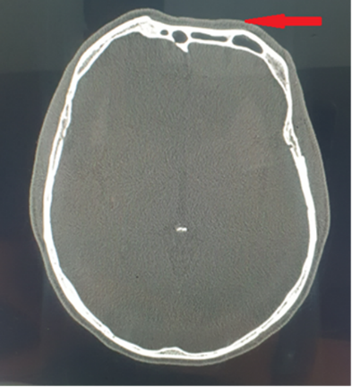
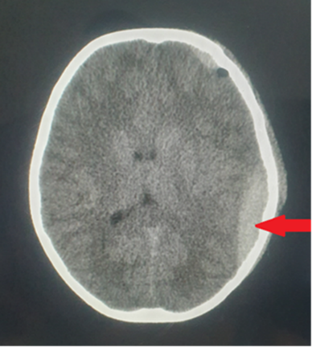
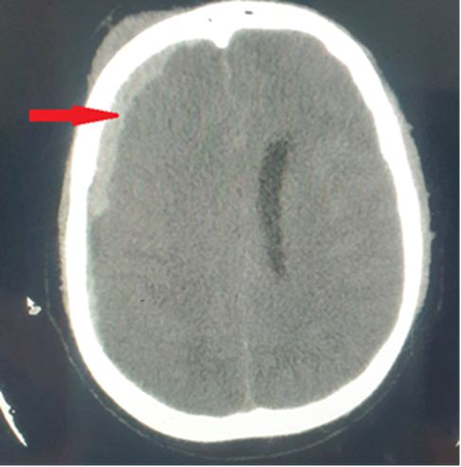
Figure 2 : scanner cérébral en fenêtre parenchymateuse, coupe axiale montrant un hématome extra dural pariétal gauche (flèche)

Figure 1 : scanner cérébral en fenêtre
Figure 3 : scanner cérébral en fenêtre parenchymateuse, coupe axiale montrant un hématome sous dural aigu de la convexité droite (flèche) compressif sur le ventricule latéral homolatéral

osseuse,coupe axiale montrant
une embarrure frontale (flèche)

DISCUSSIONS

Le scanner cérébral non injecté demeure l’examen de référence. Il permet le diagnostic des lésions neurochirurgicales ainsi que la quantification et la qualification du traumatisme encéphalique (1). La majorité des traumatisés ont pu bénéficier d’un scanner cérébral soit 87,96%. Ceci s’explique par la présence d’une Unité d’Imagerie au CHU Morafeno Toamasina qui possédait le seul scanner de la ville à l’époque. Par contre, le coût de cet examen radiologique reste élevé pour les patients. En effet la majeure partie de la population malagasy payent directement de leur poche les soins et les examens médicaux même dans les hôpitaux publics : très peu de gens ont un système de couverture sociale. Cela explique que dans d’autres pays d’Afrique, 100 % des patients ont pu bénéficier d’un scanner cérébral (2,3).
La majorité des résultats était anormale soit 97,89% et seulement 2,11% était normaux. Les lésions osseuses étaient majoritaires avec 37,40%, suivies des lésions péri-cérébrales avec 32,52% et des lésions cérébrales avec 30,08%. Ces résultats diffèrent de celui de Kamoye C et al qui rapportent que les lésions cérébrales qui étaient majoritaires avec 44,38%, suivies des lésions osseuses avec 30,40% et les lésions péri-cérébrales avec 25,13% (4). Les mêmes résultats sont également retrouvés par Adriannah EPG dans son étude faite au Centre Hospitalier Universitaire Joseph Ravoahangy Andrianavalona. Elle arapporté que les lésions intra-axiales : les lésions cérébrales représentaient 90 %, soit 36 cas, et parmi les lésions extra-axiales, on a les lésions péri-cérébrales (55 %), soit 22 cas, les lésions osseuses (12,5 %), soit 5 cas (5). Ces différences s’expliquent vraisemblablement par la cinétique des accidents. En Effet, la circulation anarchique et le non-respect des codes de la route dans la ville de Toamasina fait que les routes dans la ville sont très saturées par les véhicules à deux et trois roues, ainsi que par les voitures.
Les fractures embarrées ont été le plus fréquemment rencontrées avec 34,78%, suivies des fractures simples de la voûte 21,74%. Notre résultat est différent de celui trouvé dans la littérature, où la fracture simple de la voûte est majoritaire par rapport aux fractures embarrées. Comme l’étude faite par Adriannah EPG, les fractures simples des os du crâne ont été les plusretrouvées avec 27,5 % des cas, dont les lésions prédominaient sur la voûte crânienne avec un taux de 63 % et l’embarrure fracturée fermée et la plaie crânio-cérébrale dans ce travail n’occupaient que 5 % des cas (5).Selon Rakotoson T, les fractures simples étaient plus fréquentes chez les patients présentant des lésions osseuses au scanner, soit 16,16% et les fractures embarrées ne représentaient que 2,18% (6). Kamoye C, a eu aussi les résultats qui concordent : la fracture simple de la voûte crânienne est de 74,1% et les embarrures avec 22,4% dans sasérie ont été le deuxièmetype de lésion osseuse après les fractures simples (4). Ceci s’explique premièrement par la violence des chocs et la présence d’insécurité très marquée et incessante dans la ville de Toamasina, en effet les malfaiteurs utilisent des agents contendants de toute sorte ; et deuxièmement par la négligence des ports des équipements de protection comme le casque pour les motocyclistes.

CONCLUSION
Le profil radiologique des traumatisés crâniens dans la ville de Toamasina révèle une prédominance des lésions osseuses et des hématomes extra-duraux.La violence des chocs et la présence d’insécurité très marqué et incessante dans la ville et la négligence des ports des équipements de protections comme le casque pour les motocyclistes en sont les principaux facteurs favorisants.

REFERENCES
- Aesch B, Jan M. Traumatismes cranio encéphaliques. ENCYCLOPÉDIE MÉDICO-CHIRURGICALE 17-585-A-10 (2007).
- Coulibaly B. Etude épidémiologique et pronostique des traumatismes cranio-encéphaliques chez les motocycles au service de neurochirurgie du Centre Hospitalier et Universitaire Gabriel Touré de BAMAKO. [Thèse : médecine]. Bamako : Université de Bamako ; 2015.
- 74. Mohamed K. Epidémiologie et prise en charge des traumatismes crâniens graves isolés au service de réanimation polyvalente à l’hôpital militaire Avicenne. [Thèse : médecine]. Marrakech : Université de Marrakech ; 2015.
- Kamoye C. Apport de la tomodensitométrie dans le diagnostic des traumatismes cranio-encéphaliques dans le service de radiologie et de l’imagerie médicale du CHU Gabriel Touré à propos de 115 cas. [Thèse : médecine]. Bamako : Université de Bamako 2013.
- Andrianah EPG. Aspects clinico-scannographiques des traumatisés cranio-encéphaliques vus au CHU-JRA à propos de 40 cas. |Thèse : médecine n°8427]. Antananarivo : Université d’Antananarivo 2010.
- Rakotoson T. Profil épidémio-clinique des traumatismes crâniens admis au service de réanimation chirurgicale CHUA-JRA. [Thèse : médecine, n°8493]. Antananarivo : Université d’Antananarivo ; 2013.

